Mẫu số PC08
MẪU DẤU THẨM DUYỆT THIẾT KẾ VỀ PHÒNG CHÁY VÀ CHỮA CHÁY
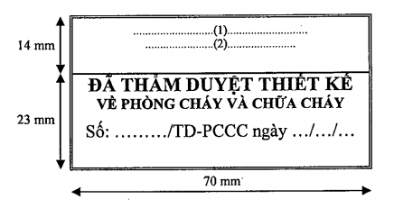
Quy cách:
- Kích thước: Chiều dài: 70 mm; Chiều rộng: 37 mm;
- Vạch chia cách mép trên 14 mm, 1 nét, độ đậm nét 2 pt;
- Khung viền: Kép 2 nét đều nhau; độ đậm nét 2 pt.
Nội dung:
- Tên cơ quan cấp trên trực tiếp: Phông chữ Times New Roman; cỡ chữ 8; loại chữ in hoa; kiểu chữ đứng;
- Tên cơ quan Cảnh sát phòng cháy và chữa cháy thẩm duyệt: Phông chữ Times New Roman; cỡ chữ 8; loại chữ in hoa; kiểu chữ đứng, đậm;
- Đã thẩm duyệt thiết kế: Phông chữ Times New Roman; cỡ chữ 13; loại chữ in hoa; kiểu chữ đứng, đậm;
- Về phòng cháy và chữa cháy: Phông chữ Times New Roman; cỡ chữ 10; loại chữ in hoa; kiểu chữ đứng, đậm;
- Số:... TD-PCCC ngày.../.../...: Phông chữ Times New Roman; cỡ chữ 12; loại chữ in thường; kiểu chữ đứng.
Ghi chú:
(1) Tên cơ quan cấp trên trực tiếp;
(2) Tên cơ quan Cảnh sát phòng cháy và chữa cháy thẩm duyệt.

